Escuela Particular Las Naciones Nº1973
Avenida Las Naciones 800 Maipú
RBD : 25808-3 Fono: 7712401
Escuelalasnaciones1973@hotmail.com
Profesora: Paula Ortiz Herrera.
GUÍA DE ARTES
“PAISAJE DE POEMA”
3° BÁSICO

Nombre: ____________________________________Fecha: _______________
Objetivo de la clase: | ¿Qué aprendí en la clase de hoy?:
OA1 Crear trabajos de arte con un propósito expresivo personal y basados en la observación del: entorno natural
OA3 Crear trabajos de arte a partir de experiencias, intereses y temas del entorno natural y artístico.

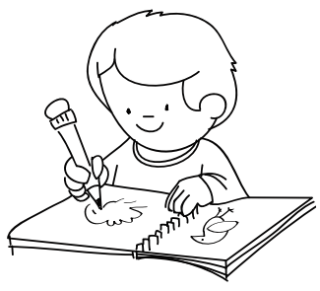
Cómo se dibuja un paisaje
Gloria Fuertes
Un paisaje que tenga de todo,
se dibuja de este modo:
Unas montañas,
un pino,
arriba el sol,
abajo un camino,
una vaca,
un campesino,
unas flores,
un molino,
la gallina y un conejo,
y cerca un lago como un espejo.
Ahora tú pon los colores;
la montaña de marrón,
el astro sol amarillo,
colorado el campesino,
el pino verde,
el lago azul
-porque es espejo del cielo como tú-,
la vaca de color vaca,
de color gris el conejo,
las flores...
como tú quieras las flores,
de tu caja de pinturas.
¡Usa todos los colores!

I.-Lee, piensa y responde:
• El texto leído, ¿se refiere a un paisaje rural o urbano? ¿Cómo lo sabes?
__________________________________________________________________
• ¿Por qué el niño que va a colorear el paisaje dibujado tiene que usar el color azul para pintar el lago?
__________________________________________________________________
• ¿En qué época del año podría situarse el paisaje descrito? ¿Y por qué?
_________________________________________________________________
• ¿Qué le podrías agregar al paisaje de Gloria Fuertes?
__________________________________________________________________
II. Lee los siguientes textos y ordénalos, escribiendo los números del 1 al 10, según se fueron pintando.

______ Un lago

______ Un camino

______ Un molino

______ un sol

______ Una gallina y un conejo.

______ Un campesino

______ Unas montañas

______ Unas flores.

______ Un pino.

______ una vaca.

III. Dibuja el paisaje según la poesía de Gloria Fuentes
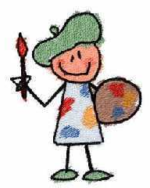
- Realiza el dibujo, en tu croquera. Pinta con los materiales que tengas en la casa, lápices de colores de palo o de cera.

